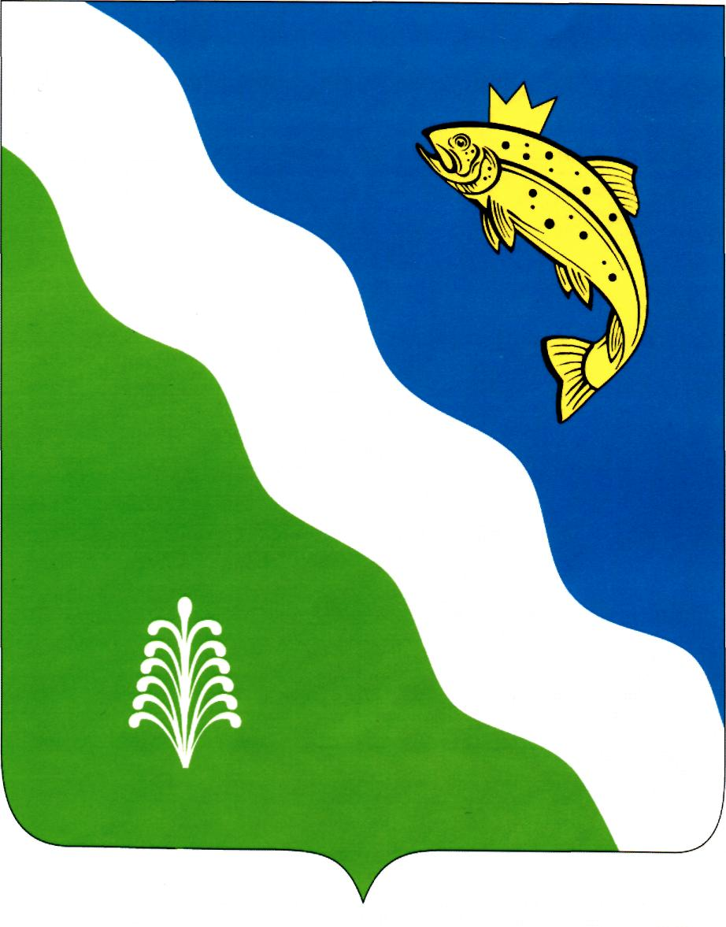

Красноярский край

АДМИНИСТРАЦИЯ БАЛАХТИНСКОГО РАЙОНА

Распоряжение

От 05.05.2022г. п. Балахта №77

Об окончании отопительного периода 2021-2022 гг.

В соответствии с данными метеорологического прогноза, руководствуясь ст. 18,31, Устава Балахтинского района,
1. Руководителям предприятий жилищно-коммунального хозяйства района всех форм собственности завершить отопительный период 15 мая 2022 года в 24 часа 00 минут.
2. Контроль за выполнением настоящего распоряжения оставляю за собой.
3. Распоряжение вступает в силу в день подписания и подлежит опубликованию в газете «Сельская новь».

Глава района В.А. Аниканов

